**MOÇÃO Nº ____/2024.**

Senhor Presidente,

Nós, vereadores, representantes do povo aracajuano, manifestamos uma moção de protesto ao **Vereador de Aracaju pelo Partido Liberal, Lúcio Flávio**, pela fala transfóbica realizada no púlpito da Câmara Municipal de Aracaju (CMA), no dia 16 de abril de 2025, ao usar o gênero masculino para se referir à Deputada Linda Brasil.

Palácio Graccho Cardoso, 24 de abril de 2025.

.

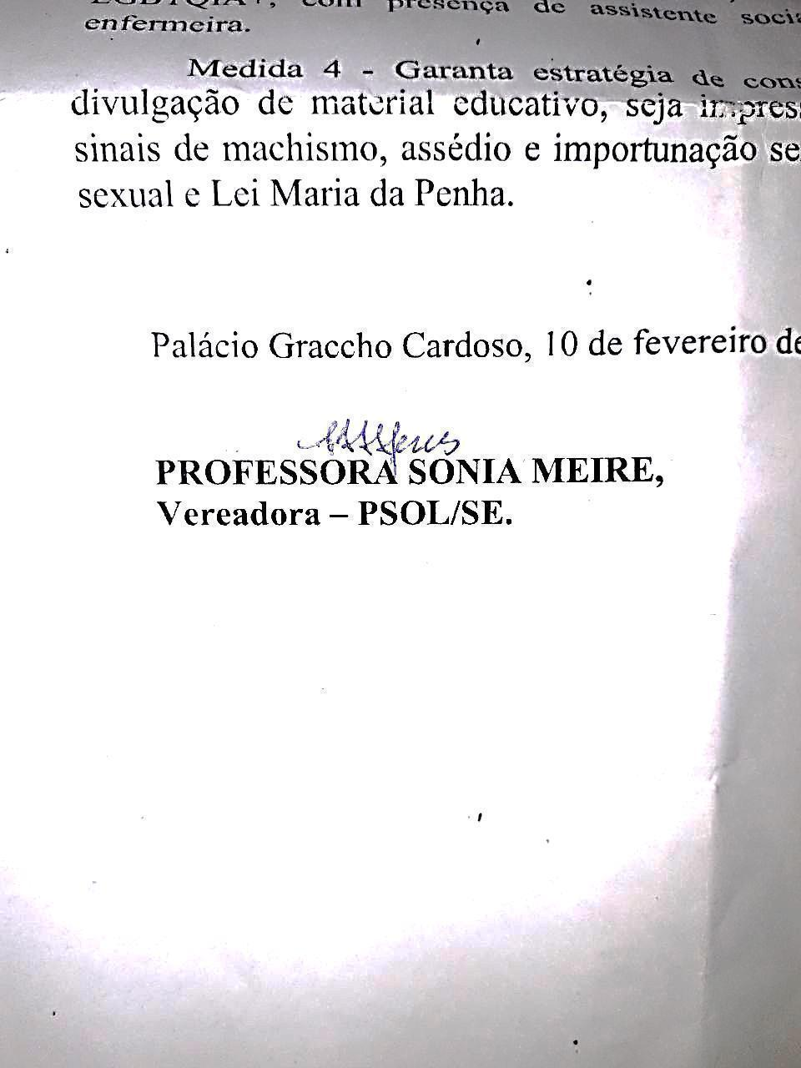

ENDEREÇO PARA ENVIO DA MOÇÃO

**Vereador Lucio Flavio**

**Endereço:** Palácio Graccho Cardoso. Aracaju/SE.